Hands of the World – međunarodni eTwinning projekt

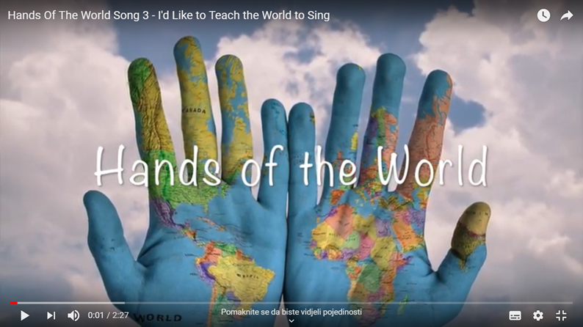

Hands of the World je međunarodni inovativni i krevativni eTwinning projekt koji je spojio više od 1000 učenika iz preko 40 škola iz EU i cijelog svijeta u organizaciji Sharon Tonner Saunders sa Sveučilišta u Dundee-u, Škotska. Učenici 5. i 6. razreda u koordinaciji mentorice Dunje Klarić uključili su se u projekt u ožujku kada su snimili prvi spot u kojem znakovnim jezikom Makaton 'pjevaju' stihove iz poznatih pjesama.

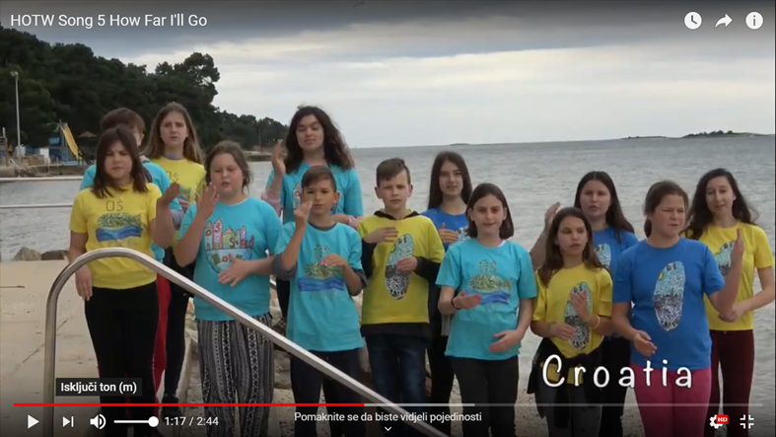

U ožujku to je bila pjesma 'I'd like to teach the world to sing' – 'Željela bih naučiti svijet pjevati'.
Slijedili su travanj sa starom uspješnicom Davida Bowija 'Dancing in the streets' i svibanj s pjesmom 'How far I'll go' – 'Gdje zove me' iz filma 'Vaiana – potraga za mitskim bogom'.

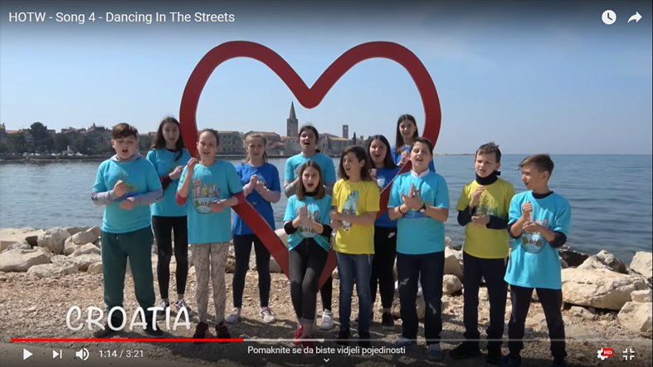

Vježbanje znakovnog jezika i snimanje spotova bili su samo mali, ali važan dio projekta. Učenici su također mogli komunicirati s učenicima drugih škola, sudionica u projektu preko eTwinninga i Padleta predviđenog za njihova pitanja i odgovore. Bili su tu i tjedni izazovi gdje smo učili kako znakovnim jezikom reći 'molim', 'hvala', boje i mnogo drugih riječi i izraze. Sudjelovali smo i u slanju razglednica s modernim pomakom – za svaku smo izradili po 2 QR koda koji su sadržavali poruku s razglednice na hrvatskom i slike Poreča. S nestrpljenjem smo očekivali dolazak razglednica i potvrdu da su naše stigle na odredište.
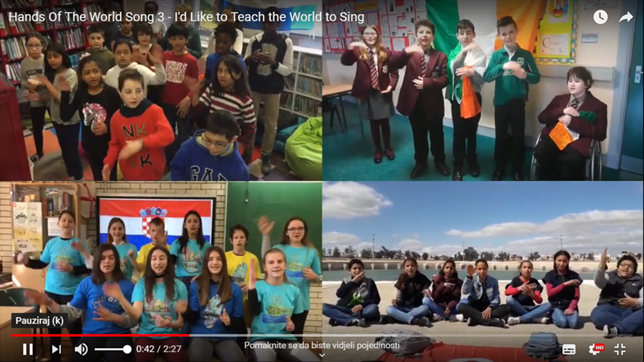

Ciljevi projekta bili su uključiti sve učenike, koristiti engleski jezik u 'izvan' učionice u komunikaciji s učenicima iz cijelog svijeta i koristiti moderne tehnologije (padlet, QR kodovi, snimanje videa) u nastavi Engleskog jezika. Naglasak je bio i na razvoju inkluzivnosti i prihvaćanju različitosti.

Projekt Hands of the World nastavlja se i ove školske godine.

